1 сентября в 4 классе
Урок-знакомство «Знаки Зодиака»
Цель: знакомство учащихся со знаками зодиака и общей характеристикой каждого знака зодиака;
расширение кругозора учащихся;
воспитание дружбы, сопереживания, ответственности;
создание хорошего настроения.
Сегодня миллионы ребят, взяв в руки букеты, отправляются в школу. 1 сентября – это праздник первого звонка. Для нас с вами это знаменательный год – мы закончим начальную школу. Я хочу, чтобы наша дружба крепла, чтобы наш класс был образцом в учёбе, спорте и дисциплине. Чтобы ваши глаза всегда светились от радости, ваши головки наполнялись знаниями. Я думаю, что вы поможете мне сделать так, чтобы этот год для нас стал удачным, радостным и на долго остался в вашей памяти.
Поприветствуем друг друга аплодисментами.

У меня большие дети,
У меня прекрасный класс
И, конечно же, на свете
Не найдёте, как у нас.
Есть Диана и Полина,
Лена, Лиза и Алина,
2 Кирилла, 2 Данила,
2 Никиты, Даниил,
Есть Артём, Роман, Наташа,
Катя, Аня, Миша даже,
Настя, Дима, Женя с Олей,
Вася есть и Тимофей.
Вот детей сколько у нас!
Вообщем весь четвёртый класс.
Я большой семьи родитель,
Не забыли, я…. (учитель)

Тема нашего урока – Знакомство. Разве мы не знакомы?
Сегодня мы узнаем друг друга поближе.
А узнать о себе больше нам поможет астрономия. Это очень древняя наука о звёздах. На судьбу каждого человек влияет Солнце, Луна и планеты. Характер человека во многом зависит от знака зодиака. Но это не значит, что как в книге написано, так и будет. Как водитель, который едет ночью без света, может попасть в яму, а если с включенными фарами, то яму объедет. Так и вы можете что-то исправить в своей жизни, если об этом знаете.
Каждый из вас знает свой знак зодиака. Ваш знак зодиака указывает на созвездие, в котором гостило солнце в момент вашего рождения.

Я приглашаю… (каждому знаку вручается календарик или картинка)

Весы - с 24 сентября по 23 октября; ( Вася)
Дети Весы честны и добросовестны, очаровательны и приятны. Всегда в центре всеобщего внимания. С ними легко ладят взрослые и дети. Спокойные, уравновешенные, не склонные ни к каким эксцессам. По натуре Весы - дипломаты. Всегда сочувствуют другим. Не любят, когда их торопят, не переносят одиночества. Они часто увиливают от работы. Любят поспорить, тихую музыку, красивые цветы. Лучше заниматься танцами и рисованием.
Задание для весов
Ответить на вопросы
- что легче 1 кг ваты или 1 кг угля?
- что тяжелее ведро воды или ведро щебня?

Скорпион - с 24 октября по 22 ноября (Лена, Кирилл Т., Никита Ш.)
Дети-Скорпионы – это сложные натуры, воспитывать их очень нелегко. Они обладают железной волей и невообразимым упрямством. Дети-Скорпионы не отступают от своих целей и не поддаются переубеждению и давлению. Как правило, такие дети развиты не по годам. Они всегда поступают так, как считают нужным. Они обожают работать и побеждать, они не умеют отступать.
Задание для скорпиона
У скорпиона острое жало. Каков же ваш острый язычок? На листах написаны пословицы, но слова в них записаны в противоположном значении. Надо назвать пословицу правильно.
Украденной кобыле глядят в затылок (Дарёному коню в зубы не смотрят).
Велик пятак, да дёшев. (Мал золотник, да дорог).
Жар очень крут и прыгать заставляет (Мороз невелик, да стоять не велит).
Всё это- металлолом, потому что ржавеет (Не всё то золото, что блестит).
Стрелец - с 23 ноября по 21 декабря (Лиза, Тимофей)
дети обожают спорт и животных, дома их не удержишь. Дети Стрельцы искренни и говорливы, имеют чувство юмора. Не терпят несправедливости и лжи. Как правило, любят школу и хорошо учатся. Порой не хватает усердия и прилежания. Это храбрые дети; они мало чего боятся. Опасность может только подстегнуть их самолюбие.
Задание для Стрельцов «Стрелки»
Каждый стрелец получает по 3 шарика. Нужно ими попасть в цель, которая находится на расстоянии 3 метров.

Козерог - с 22 декабря по 20 января (Рома, Даниил Ш., Настя)
они старики в юности, и молодые в зрелом возрасте. Рождены с чувством собственного достоинства, самостоятельны, рано начинают понимать, чего хотят. У них уже определены вкусы. Честолюбивы и обычно успешно учатся, хотя и медленно все делают. Не любят шумные детские игры, внимательны, трудолюбивы. Друзей у Козерогов мало, часто один, но лучший друг.
Задание для козерога
Кто дольше удержит воздушный шарик на голове

Водолей - _________ уникальные дети, они мыслят не так, как заурядные дети. Рано проявляются философские взгляды на жизнь, голова полна необычными идеями. Умны, энергичны, стремятся познать как можно больше. Порой неустойчивы, любят признание и похвалу, нуждаются и в обществе и в одиночестве одновременно. Любят развлечения. Изобретательны, тактичны и могут идти на компромисс, но в итоге делают так, как хотят. Тяжело переживают наказания. С ними надо общаться, как с равными, мягко руководить и направлять.

Рыбы - с 20 февраля по 20 марта (Миша И., Данила Л., Женя, Оля, Аня)
неустойчивы и обо всем имеют свое мнение. Их нелегко понять, у них частая смена настроения, но они искренни и сознательны, им можно доверять. Они нуждаются в поддержке и одобрении взрослых. Рыбы чрезвычайно впечатлительны и ранимы, и их легко довести до слез. Но маленькие Рыбы не копят отрицательные эмоции: поплачут немного - и опять все в порядке. Многие дети артистичны и музыкальны, любят читать, хотя часто невнимательны. Многие предпочитают общество взрослых.
Задание для рыб
Кто последний назовёт рыбу

Овен - с 21 марта по 20 апреля; (Дима, Наташа)
дети, рожденные весной, неутомимые и энергичные, рано начинают ходить и говорить. Очень любопытные, "почемучки". Рано начинают стремиться к независимости. У них живое воображение, изобретательны, необычайно чувствительны. Стремятся к лидерству, вспыльчивы и полное отсутствие терпения. Ему трудно быть дисциплинированным. Овен часто эгоцентричен и порой может быть бесчувственен. Он хочет, чтобы все было так, как он это себе представляет, и готов решать проблемы силой. Овен-ребенок очень импульсивен.
Задание для Овнов «Ни бэ, ни мэ»
овны должны объяснить фразу, используя мимику и жесты, а также им разрешается блеять ( произносить б-э-э) «Там за кустом волк, спасите нас», «Нам очень жарко – остриги нас»

Телец - с 21 апреля по 21 мая (Диана)
эти дети очень ласковы. Активные и здоровые дети. Методично и пунктуально решают свои проблемы. Внимательны, трудолюбивы и умелы, все любят делать своими руками. Многие очень музыкальны. Учатся обычно медленно, но основательно, не выносят спешки. Малыша – Тельца нельзя обманывать – заметив неискренность, он перестанет доверять этому человеку. Он уже в нежном возрасте проявляет характер, претендуя на собственность: если взрослый без его разрешения переставил игрушки в его комнате, или выбросил то, что показалось ему мусором, Телец может возмущенно протестовать, требуя вернуть всё на свои места.
Задание для тельца
Рассказать стихотворение «Идёт бычок качается» весело

Близнецы - с 22 мая по 21 июня ( Никита М., Артём, Алина)
необыкновенно резвы, грациозны и артистичны, неугомонны и очень боязливы. Порою бывают нервными. Близнецы очень искренни и мгновенно чувствуют ложь. Такой ребенок почти всегда окружен большим количеством друзей; благодаря своим ораторским способностям, Близнец нередко становится центром внимания. Дети-Близнецы очень общительны, но не всегда умеют выслушивать других. У него фотографическая память, умелые руки, обычно он хорошо рисует, играет на каком-нибудь инструменте или занимается ещё чем-нибудь. Близнецы очень любознательны. Они оригиналы и всё любят делать по-своему, изобретая собственные методы для достижения цели.
Задание для Близнецов «Сиамские близнецы»
Близнец берёт себе в помощники одного из одноклассников. Они обнимают друг друга за талию, одна рука у каждого свободна. Таким образом, у одного в паре «сиамского близнеца» свободна правая рука, а у другого левая. Надо заплести косу из бантов.
Рак - с 22 июня по 23 июля; (Кирилл Р.)
у этих детей необыкновенно высокие духовные потребности, хотя порой они выражают свои чувства и желания неуклюже, богатая внутренняя жизнь, дисциплинированность, мальчики сильно привязаны к матерям. Ребенок–Рак необычайно эмоционален и очень раним. Он остро чувствуют отношение к себе окружающих и если оно негативное – замыкаются в себе. Если близкий ребенку человек грустит – раку тоже будет грустно.
Задание для Раков «Задом наперёд»
Известно, что раки ходят задом наперёд. Рак получает фразу, он должен прочитать её задом наперёд
А роза упала на лапу Азора

Лев - с 24 июля по 23 августа (Данила С.)
лидеры и вожаки детворы в лучшем смысле этого слова. Изобретают новые игры и руководят ими. Стихия Львов – огонь. И как любой огонь, Лев может быстро разгореться и сжечь все вокруг, но также быстро и потухнуть. Дети обычно их любят и уважают. "Львята" обожают всевозможные вечера и праздники, часто обладают актерскими драматическими способностями. Львы оптимистичны и талантливы, но легкомысленны, недисциплинированны и несколько ленивы.
Задание для Львов «Львиная доля»
Льву приходится доказывать, что он царь зверей, то силой физической, то силой голоса. Показать свой самый грозный и продолжительный «рык».

Дева - с 24 августа по 23 сентября (Катя, Поля)
дети быстро и рано начинают говорить, аккуратны и опрятны. Часто бывают застенчивы и чувствительны к мнению других. Сами любят много учиться и читать. Ребенок–Дева не будет ни сорванцом, ни плаксой, он никогда не станет заводилой в дурной компании. Дева - один из самых умеренных, обходительных, самостоятельных, покладистых и тихих знаков, легко поддающихся воспитанию. Ребенок-Дева во всем любит порядок. Девы мудры, они не терпят неизвестности и стремятся во всем разобраться. Вместо беготни, они предпочитают поймать жучка и изучить его. Живой ум Дев требует постоянной пищи, поэтому они будут заваливать вас вопросами. Такой ребенок предпочитает интеллектуальные игры – шашки, шахматы. Девы – настоящие маленькие реалисты, не верящие в волшебные сказки.
Задание для девы
Одеть косынку, посмотреть в зеркало и сказать «Какая я красивая»

- Вот мы и познакомились ближе друг с другом.
А завтра мы продолжим наше путешествие по стране знаний, которое закончится 25 мая. Я надеюсь, что полученная сегодня информация поможет вам лучше понимать друг друга, вам будет легко работать в группах, вы научитесь дружить и прощать.

ОВЕН

У тебя, малютка ОВЕН,
Не всегда характер ровен -
Ты бываешь озорным,
Чуть упрямым и смешным.
Нас, Овечка, не бодай,
Умной, доброй вырастай!

ТЕЛЕЦ

Как приятно у ТЕЛЬЦА
Выражение лица,
Ласковый и добрый взгляд,
Как у маленьких телят!
Наш теленочек красивый,
Вырастай и будь счастливым!

БЛИЗНЕЦЫ
БЛИЗНЕЦЫ-ребенок - это
Добрый знак весны и лета!
Теплым, светлым вырастай,
Словно солнышко, сияй!

РАК

Дорогой ребенок РАК!
Вырастай, не зная драк!
Бодрым будь всегда, везде,
Как Рачок в речной воде!

ЛЕВ

Сильным будь, дружок, с пеленок!
Ты по гороскопу - Львенок!
ЛЕВ на солнышко похож -
Так же ярок и хорош!
ДЕВА

Девы славятся по праву
Ласковым и добрым нравом.
Всех милей, нежнее, краше
И счастливей ДЕВА наша!

ВЕСЫ

Наша деточка ВЕСЫ
Удивительной красы!
Как весы, всегда будь точен,
Справедлив и честен очень!
(Как Весы, ты будь точна,
Справедлива и честна!)

СКОРПИОН

СКОРПИОН ты, но не страшный -
Милый, славный и домашний.
Вырастай, наш Скорпиоша,
Добрым, умным и хорошим!

КОЗЕРОГ

Ты - родная наша крошка,
Наш любимый КОЗЕРОЖКА!
Не бодайся никогда,
Добрым, мягким будь всегда!

ВОДОЛЕЙ

Дорогой наш ВОДОЛЕЙ!
Слезки ты пореже лей!
Будь прекрасным, как дождинка,
Как прозрачная росинка!

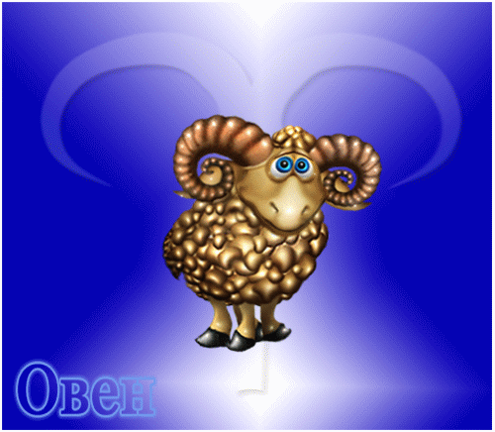
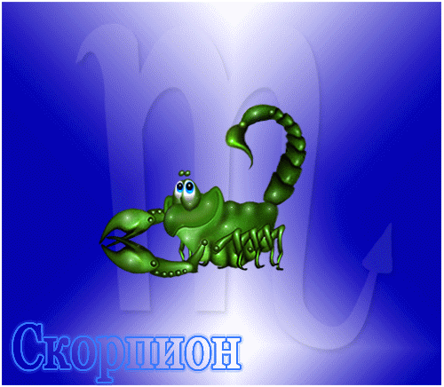



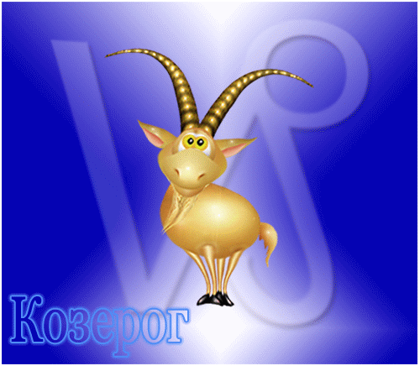



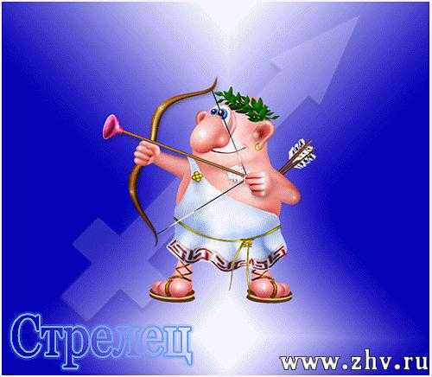

АСТРОНОМИЯ

